На правах рукописи

КАСОБОВ Лоик Сафарович

ПРЕДОТВРАЩЕНИЕ НАРУШЕНИЙ УСТОЙЧИВОСТИ РЕЖИМА ЭНЕРГОСИСТЕМЫ С ПРЕОБЛАДАНИЕМ ГИДРОГЕНЕРАЦИИ
(НА ПРИМЕРЕ ЭНЕРГОСИСТЕМЫ ТАДЖИКИСТАНА)

Специальность 05.14.02 – Электростанции и электроэнергетические системы

АВТОРЕФЕРАТ
диссертации на соискание учёной степени
кандидата технических наук

Новосибирск – 2009
Работа выполнена в Государственном образовательном учреждении
высшего профессионального образования «Новосибирский государственный технический университет»

Научный руководитель доктор технических наук, профессор
Фишов Александр Георгиевич

Официальные оппоненты: доктор технических наук, профессор
Китушин Викентий Георгиевич

кандидат технических наук, доцент
Шепилов Олег Николаевич

Ведущая организация: ЗАО Институт автоматизации
энергетических систем, г. Новосибирск

Защита состоится «04» февраля 2010 года в 10 часов 00 минут на заседании диссертационного совета Д 212.173.01 при Новосибирском государственном техническом университете по адресу: 630092, Новосибирск, пр. К.Маркса, 20.

С диссертацией можно ознакомиться в библиотеке Новосибирского государственного технического университета.

Автореферат разослан «19» декабря 2009 г.

Учёный секретарь
диссертационного совета
кандидат технических наук, доцент Тимофеев И.П.
Общая характеристика работы
Актуальность темы. В мире существует ряд стран, обладающих большими запасами гидроресурсов, используемых в энергетике и, соответственно, с большой долей гидроэлектростанций (ГЭС). Таджикистан относится к числу таких стран. Планами развития энергетики Таджикистана предусмотрено масштабное строительство крупных и малых ГЭС совместно с сооружением новых линий электропередач (ЛЭП).
Для эффективного использования запасов энергоресурсов, мощностей ГЭС, пропускной способности ЛЭП в энергосистемах с большой долей гидрогенерации необходимо исследование их статических и динамических свойств, определение принципов построения, структуры и алгоритмов системы противоаварийного управления с учетом возможностей современных технологий системы мониторинга переходных режимов (СМПР) электроэнергетических систем (ЭЭС) и управления ими.

Благодаря синхронности измерений в СМПР появляется возможность контролировать параметры, характеризующие взаимное движение синхронных машин во время динамического перехода: взаимные углы между векторами электродвижущих сил (ЭДС) генераторов, взаимные скольжения, ускорения, синхронизирующую мощность. Указанные параметры обладают наибольшей информативностью с точки зрения оценки запасов устойчивости и реализации противоаварийного управления в энергосистемах.

Этими факторами определяется актуальность темы настоящей работы, в которой на примере ЭЭС Таджикистана исследуется целесообразность и принципиальная реализуемость такого управления в энергосистемах с преобладанием гидрогенерации.

Целью работы является разработка принципов и алгоритмов контроля запасов устойчивости, управления для предотвращения нарушений устойчивости в энергосистемах с преобладанием гидрогенерации, обеспечивающих высокую надежность параллельной работы электростанций и эффективное использование пропускной способности электрической сети.
Для достижения этой цели ставились и решались следующие задачи:
1. Выбор состава свойств ЭЭС и методов их анализа на основе изучения имеющихся работ.
2. Разработка цифровых моделей режимных свойств (на примере ЭЭС Таджикистана).
3. Определение эффективных для противоаварийного управления методов контроля ограничений по устойчивости режима ЭЭС.
4. Разработка алгоритмов управления для предотвращения нарушений устойчивости в ЭЭС.
5. Проведение физических (на электродинамической модели) и вычислительных экспериментов для проверки эффективности методов контроля устойчивости и алгоритмов противоаварийного управления.
Научная новизна работы состоит в том, что в ней получены и выносятся на защиту следующие наиболее важные результаты:
1. Автором впервые получены в аналитической форме области статически апериодически устойчивых режимов энергосистемы с преобладанием гидрогенерации (на примере ЭЭС Таджикистана) для ее трехузлового эквивалента и доказана возможность их применения для целей противоаварийного управления.
2. Автором впервые предложено использовать данные синхронизированной регистрации процессов на шинах электростанций энергосистемы для оценки запасов статической устойчивости в режиме реального времени (на примере ЭЭС Таджикистана).
3. Автором впервые предложен алгоритм управления для предотвращения нарушений устойчивости режима ЭЭС с преобладанием гидрогенерации путем отключения части генераторов ГЭС с определением числа отключаемых генераторов в темпе процесса. Алгоритм базируется на использовании информации СМПР.
Методы исследования: В работе используются методы классического анализа устойчивости режимов ЭЭС, методы моделирования переходных процессов, методы идентификации моделей по регистрограммам переходных процессов, действующие методики анализа режимов ЭЭС. Моделирование режимов работы ЭЭС выполнялось численными методами с использованием математических пакетов программ Matlab, Mathcad, профессиональных пакетов MUSTANG и TKZ 3000.
Практическая значимость работы. Основные практические результаты заключаются в следующем:
1. Получены эквиваленты ЭЭС Таджикистана для решения задач автоматического противоаварийного управления.
2. Предложен алгоритм управления генерацией на Нурекской ГЭС ЭЭС Таджикистана для предотвращения нарушений устойчивости.
3. Обоснованы рекомендации по анализу режимов ЭЭС Таджикистана, получению их обобщенных характеристик и предпочтительному применению методов анализа.
4. Предложена концепция системы контроля запасов устойчивости при осуществлении автоматического противоаварийного управления для ЭЭС Таджикистана.
Апробация работы. Основные результаты исследований докладывались на: XV международной научно-практической конференции студентов, аспирантов и молодых ученых «Современные техника и технологии» ТПУ, Томск-2009; Всероссийской научной конференции молодых ученых «Наука. Технология. Инновации », НТИ в 2008 и 2009 гг., (г. Новосибирск, НГТУ); Всероссийской научно – технической конференции «Энергетика: Экология. Надежность. Безопасность», Томск – 2009; I и II Всероссийской научно-практической конференции «Научная инициатива иностранных студентов и аспирантов российских вузов» в 2008 и 2009 гг. ИМОЯК, ТПУ, г. Томск; Всероссийском смотре научных и творческих работ иностранных студентов и аспирантов ИМОЯК, ТПУ,
г. Томск – 2007; в рамках научных сессий НГТУ и расширенного семинара кафедры АЭЭС НГТУ.
Публикации. По материалам диссертации опубликовано 10 печатных работ, из них: 2 статьи в сборнике, входящем в перечень изданий, рекомендованных ВАК РФ, 3 – в материалах международных конференций, 5- публикаций в материалах Всероссийских конференций.
Структура и объём работы. Диссертация состоит из введения, четырех глав, заключения, списка использованных источников и приложений. Общий объем диссертации – 178 страниц, в том числе: рисунков – 66, таблиц – 36, списка использованных источников из 110 наименований.
Достоверность научных положений, выводов и рекомендаций. Сформулированные в диссертации научные положения, выводы и рекомендации обоснованы проведенными теоретическими исследованиями, вычислительными экспериментами, физическими экспериментами на ЭДМ, апробацией результатов на конференциях и семинарах.
Основное содержание работы
Во введении обоснована актуальность темы диссертации, сформулированы цели исследования, определены научная новизна и практическая ценность работы, аннотируются основные положения работы.
В первой главе дается подробное описание структуры ЭЭС Таджикистана, история создания, настоящее и будущее. Рассматриваются различные способы обеспечения устойчивости и современные возможности контроля устойчивости режимов ЭЭС, особенности и возможности управления режимами для предотвращения нарушений устойчивости в ЭЭС с преобладанием гидрогенерации.
Во второй главе выполнен обзор классических методов анализа статической устойчивости, основанных на составлении системы нелинейных дифференциальных уравнений, описывающих движение роторов электрических машин, переходные процессы в системах регулирования, объединяемых алгебраическими уравнениями баланса мощностей в электрической сети, приведены результаты анализа статической и динамической устойчивости ЭЭС Таджикистана, а также методика аналитического определения областей устойчивости.
В существующей расчетной практике величины и взаимозависимость предельных перетоков мощности в различных сечениях ЭЭС устанавливается на основании многократных расчетов предела передаваемой мощности при принятом пути утяжеления исходных режимов. Расчеты устойчивости выполнялись с применением комплекса MUSTANG для режима зимнего максимума 2007-2008 гг. на основе данных, взятых из оперативно-информационного комплекса отдела АСУ энергокомпании ОАХК «Барки Точик». В расчетах пределов передаваемой мощности от Нурекского энергоузла НГЭС -1 (шины 220 кВ), НГЭС -2 (шины 500 кВ) утяжеление выполнялось увеличением активной мощности НГЭС-2. При расчетах динамической устойчивости осуществлялись короткие однофазные замыкания с успешным и неуспешным ОАПВ, двухфазные замыкания с успешным АПВ ЛЭП-500 НГЭС – ПС Регар.
На рис.1 в качестве примера приведены осциллограммы устойчивого переходного процесса при однофазном КЗ с неуспешным ОАПВ.
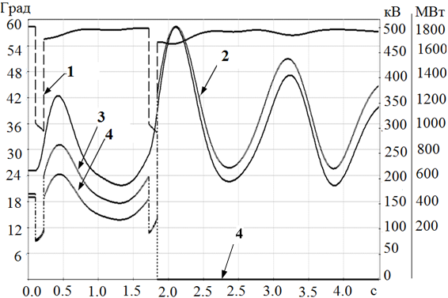
Рис.1. Осциллограмма устойчивого переходного процесса при однофазном КЗ с неуспешным ОАПВ ВЛ 500 кВ (комплекс MUSTANG): 1- напряжение в узле НГЭС; 2- относительный
угол роторов НГЭС и ЭЭС Узбекистана; 3,4- перетоки по ЛЭП 500 кВ

Выполнено сопоставление предельных перетоков мощности по статической и динамической устойчивости по контролируемым сечениям (рис.2 и таблица 1).
Таблица 1
Сравнение предельных перетоков мощности по статической и динамической устойчивости по контролируемым сечениям
Предельные по статической устойчивости перетоки активной мощности в нормальном режиме, МВт / Перетоки, соответствующие 20% запасу статической устойчивости, МВт
сечение 1 | сечение 2 |  |  | сечение 3
2963 / 2370,4 | 2007 / 1605,6 |  |  | 814/ 651,2
Предельные по динамической устойчивости перетоки мощности
Нормативные возмущения |  | Переток по сечениям, МВт |  |  |  | К_{п} , %
 |  | 1 | 2 |  | 3 | 1 | 2 | 3
Нормативное возмущение типа I: Однофазное отключение ВЛ 500 кВ при однофазном КЗ с успешным ОАПВ. t_{кз} = 0,12 с; t_{оапв} = 1,5 c |  | 1948 | 1536,9 |  | 989,3 | 21,7 | 4,47 | -34
Нормативное возмущение типа I: Однофазное отключение ВЛ 500 кВ при однофазном КЗ с неуспешным ОАПВ. t_{кз} = 0,12 с; t_{оапв} = 1,5 c |  | 1642,3 | 1761,3 |  | 747,3 | 44 | -8,8 | -12,9
Нормативное возмущение типа II: Отключение ВЛ 500 кВ ОРУНГЭС-ПС Регар при двухфазном КЗ на землю с успешным АПВ.  t_{кз =} 0,12 с; t_{апв} = 0,35 c |  | 2428 | 1807 |  | 913,5 | -2,4 | -11 | -28
К_{п} - коэффициент превышения нормируемого в нормальном режиме предела по статической устойчивости (20%) над предельной по динамической устойчивости мощностью.
Из представленных в таблице результатов следует, что при предельной допустимой загрузке сети по условиям статической устойчивости режима не обеспечивается динамическая устойчивость без применения средств противоаварийной автоматики (ПА). ПА также необходима для обеспечения статической устойчивости послеаварийного режима (ПАР).
Аналитически определены области устойчивости для эквивалентной схемы ЭЭС Таджикистана. Сложная ЭЭС Таджикистана рассматривалась как двух - и трехмашинная эквивалентная ЭЭС. Эквивалентирование производилось с помощью программы TKZ 3000. Полученная эквивалентная схема приведена на рис. 2. Определение областей устойчивости производилось по специально составленной программе в Mathcad.
Ниже приведены результаты моделирования областей устойчивости ЭЭС Таджикистана при ее 3-х узловом представлении. В состав каждого эквивалентного узла входят как генераторы, так и нагрузки. Контролируемые сечения ЭЭС (на рис. 2 обозначены как сечение 1, 2 и 3) также показаны на рисунке 2.
Рис. 2. Эквивалентная 3-х узловая ЭЭС и контролируемые сечения
В составе сечения 1 – две ВЛ 500 кВ и три ВЛ 220 кВ, в составе сечения 2 - две ВЛ 500 кВ и одна ВЛ 220 кВ, в составе сечения 3 - четыре ВЛ 220 кВ.

Для определения границы области устойчивости (ОУ) в качестве математической модели ЭЭС используется матрица собственных и взаимных проводимостей (СВП). При не учете потерь в сети для узловых мощностей и перетоков мощности по связям справедливы следующие выражения:
; ; ; .
При постоянстве напряжений в узлах каждая из узловых мощностей представляется как функция углов между напряжениями узлов:
где - предел мощности электропередачи; ,- угол напряжения - го и j-го узлов ЭЭС. Таким образом, для ЭЭС запишем:
; ;
.
=0, так как узел 3 учитываем как шины бесконечной мощности (ШБМ).
; .
Для эквивалентной схемы была получена матрица СВП ЭДС генераторов. Область устойчивости определялась из условий максимума и минимума мощностей в узлах 1,2 (Р1, Р2) в координатах при (const), а затем в координатах P1=f(P2). Вид этих областей показан на рис.3. Области устойчивости были получены для полной схемы сети и схемы сети с отключением одной из ЛЭП 500 кВ.
Рис. 3. Границы предельных и допустимых нормальных и послеаварийных режимов ЭЭС, определенных через матрицу СВП
Здесь: - граница предельных нормальных режимов (НР); - граница допустимых НР.
Послеаварийный режим (ПАР) (отключена линия Л-500 кВ):
- граница предельных ПАР при отключении Л-1; - граница допустимых ПАР при отключении Л-1.

Для выборочных точек областей устойчивости проводилась проверка соответствия результатов определения предельных мощностей, получаемых методом утяжеления режима по программе MUSTANG с результатами, полученными из аналитических областей (пример приведен в таблице 2).
Таблица 2
Сравнение предельных мощностей, полученных по программе MUSTANG и из аналитических областей устойчивости
Режим | Аналитический  метод |  | MUSTANG
 | Р_{г}, МВт, Р1 | Р_{н}, МВт, Р2 | Р_{г}, МВт, Р1 | Р_{н}, МВт, Р2
Нормальный | 2750 | 720 | 2684 | 720
Послеаварийный | 1950 | 720 | 2000 | 720
Погрешность для нормального режима составила 2,4 % и для послеаварийного режима 2,6 %. Таким образом, структура ЭЭС Таджикистана позволяет отразить ограничения по устойчивости в вид совокупности аналитически определяемых областей.

В третьей главе дается обзор функциональных возможностей технологии WAMS для осуществления управления, предотвращающего нарушения устойчивости ЭЭС. Приводится обзор опыта применения WAMS для ПАУ в зарубежных энергосистемах и опыта создания СМПР в России, перспективы реализации ПАУ на основе СМПР. Решается задача управления переходными режимами для обеспечения устойчивости Нурекской ГЭС путем отключения генераторов (ОГ). Приведены результаты исследования взаимного движения роторов генераторов ЭЭС Таджикистана при различных возмущениях.

Постановка задачи управления переходными режимами для обеспечения устойчивости ГЭС путем ОГ

Упрощенное представление объекта управления
а) в переходном режиме; б) синфазность движения группы генераторов ГЭС; в) ; г) представление внешней сети матрицей СВП.
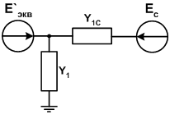
Рис.4. Эквивалентная расчетная схема

Постановка и формулировка задачи управления
При постановке задачи следует учитывать:
- необходимость предотвращения возможности нарушения устойчивости во втором цикле качаний;
- невозможность достоверного прогнозирования параметров возмущающего воздействия (длительности КЗ, успешности АПВ).
С учетом указанных выше обстоятельств ОГ должно происходить в период воздействия возмущения (первый этап управления), а демпфирование колебаний за счет АРВ - после снятия возмущающего воздействия (второй этап управления). Для формулировки целей управления на первом и втором этапах можно обратиться к рис. 5. Случай «а» соответствует площадке ускорения и торможения роторов генераторов в первом цикле качаний при отключении части генераторов (ΔРоткл) в момент сброса электрической мощности; случай «б» – площадке ускорения и торможения роторов генераторов в первом цикле качаний при отключении части генераторов (ΔРоткл) с некоторой задержкой после нарушения режима (δог1) и дополнительным отключением части генераторов в ПАР (дооптимизация УВ) при недостаточности энергии торможения, установленной в процессе мониторинга запасов устойчивости.
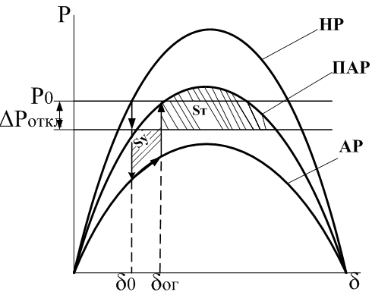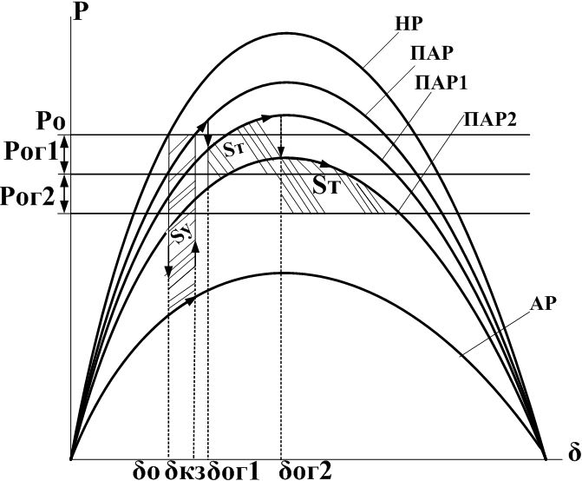
а) б)
Рис.5. Иллюстрация вариантов управления для предотвращения нарушения устойчивости путем отключения генераторов

При осуществлении ОГ требуется решить задачу выявления необходимости осуществления управления на ранней стадии процесса. Предполагается ее решение посредством задания временных зависимостей максимальных небалансов моментов (мощностей) на валу синхронной машины или максимальных взаимных скольжений. Предлагается использовать следующую классификацию аварийных возмущений:
а) неопасные проходящие ;
б) опасные проходящие ;
в) неопасные непроходящие
г) опасные непроходящие
- без необходимости дополнительного ОГ;
- с необходимостью дополнительного ОГ .
После устранения аварийного возмущения (второй этап управления) возникают задачи идентификации послеаварийной ситуации и доотптимизации интенсивности УВ (дополнительном ОГ), которая включает:
- оценку эффективности первого этапа управления (определение запаса динамической устойчивости);
- принятие решения о необходимости отключения дополнительных генераторов, если запас по динамической устойчивости меньше нуля;
- выбор числа отключаемых генераторов по условию 8 %-го запаса статической устойчивости в послеаварийном режиме.
Идентификация расчетной модели для оценки запасов устойчивости в послеаварийном режиме может быть выполнена по измерениям СМПР.
Рассмотрим задачу идентификации расчетной модели на простейшей схеме НГЭС с собственной нагрузкой – ЭЭС Узбекистана (рис.6,а).
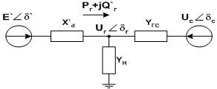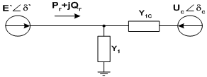
а) б)
Рис.6. Эквивалентная схема замещения электропередачи

Задача идентификации расчетной модели предполагает определение собственных и взаимных проводимостей (СВП) управляемого эквивалентного генератора (рис. 6, б). На основе этих параметров может быть получена угловая характеристика мощности генератора, необходимая для оценки запасов статической и динамической устойчивости.
Исходная информация, которая необходима для идентификации СВП: модуль и угол напряжения на шинах системы (U_{c}, _{c}), модуль и угол напряжения на шинах НГЭС 2 (U_{г}, _{г}), активная и реактивная мощность, выдаваемая с шин НГЭС (P_{г}, Q`_{г}). Поскольку идентификацию СВП необходимо выполнять как для анализа статической, так и динамической устойчивости, генератор в схеме замещения представлен переходными параметрами. Основное допущение, принимаемое при идентификации СВП – постоянство переходной ЭДС во время динамического перехода. Переходная ЭДС и внутренний угол генератора могут быть определены следующим образом:
(1)
(2)
Угол переходной ЭДС и взаимный угол по электропередаче
(3)
Реактивная мощность генератора должна быть пересчитана с учетом потерь реактивной мощности в сопротивлении генератора:
(4)
Процедура определения СВП генератора основана на преобразовании известных выражений для активной и реактивной мощности:
(5)
к виду
, (6)
где Собственные и взаимные проводимости связаны соотношениями: .
Основное преимущество формы записи уравнений (6) состоит в том, что мощности зависят от СВП линейно. Дополнив уравнения (6) уравнениями для производных
(7)
получаем систему линейных уравнений с четырьмя неизвестными, решение которой дает СВП.
Поскольку , производные активной и реактивной мощности по углу приближенно могут быть определены по приращениям мощности и угла:
(8)
Проиллюстрируем метод идентификации расчетной модели на примере простейшей электрической связи: генератор с местной нагрузкой, работающий на
мощную систему (рис. 7).
Идентификация СВП выполнена с использованием программного комплекса MUSTANG, предназначенного для моделирования установившихся и переходных электромеханических режимов энергосистем, и математического пакета Mathcad. По программе MUSTANG получены расчетные осциллограммы переходных процессов при увеличении сопротивления связи НГЭС с системой в 2 раза и последующим возвратом к доаварийному режиму через 0.18 с.
Рис. 7. Схема электропередачи НГЭС – ЭЭС Узбекистана

Значения U_{c}, _{c}, U_{г}, _{г}, P_{г}, Q`_{г}, полученные непосредственно после перехода на послеаварийную характеристику, использованы для расчета модуля и угла переходной ЭДС и определения . Подстановка измеренных и расчетных величин в уравнения (6-7) позволяет определить СВП.
Расчет переходного процесса выполнен для двух случаев: 1) синхронная машина представлена постоянной переходной ЭДС за постоянным переходным сопротивлением и 2) синхронная машина моделируется по упрощенным уравнениям Парка-Горева. Результаты идентификации угловой характеристики мощности в сравнении с расчетными осциллограммами в плоскости параметров P_{г} и представлены на рис. 8, а и 8, б.
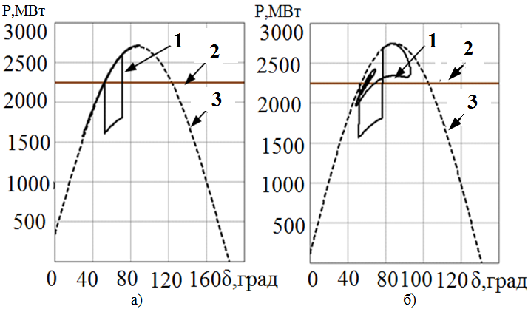
Рис. 8. Результаты идентификации СВП при E`=const (а) и E`=var (б):
1-расчетная осциллограмма мощности генератора; 2- мощность турбины; 3-характеристика мощности, полученная после идентификации СВП

Определение ограничений по устойчивости
Дооптимизация управления (отключение дополнительных генераторов) должна быть проведена, исходя из условия обеспечения динамической устойчивости НГЭС и с учетом ограничения по статической устойчивости в послеаварийном режиме. Оценка запаса динамической устойчивости может быть выполнена по энергетическому критерию (метод площадей), при условии представления объекта управления эквивалентом “станция - ШБМ”. Кинетическая энергия, запасенная эквивалентным генератором в относительном движении, может быть определена как
(9)
где T_{j} –постоянная механической инерции агрегата, с;
P_{ном} – номинальная мощность генератора, МВт;
s – скольжение ротора генератора, о.е., которое можно вычислить приближенно, если перейти от дифференциалов к приращениям:
. (10)
Максимально возможную площадку торможения, необходимую для оценки запаса динамической устойчивости, можно определить посредством интегрирования угловой характеристики мощности, построенной по найденным значениям СВП:

, (11)
где P_{г} – электрическая мощность генератора, МВт;
P_{т} – мощность турбины, МВт.

На рис.9 приведена блок-схема алгоритма дооптимизации управления с учетом ограничений по динамической устойчивости и статической устойчивости в послеаварийном режиме.
На рис. 10, а приведены расчетные осциллограммы переходных процессов при однофазном КЗ с успешным АПВ, Р₀ = 2800 МВт; при однофазном КЗ с неуспешным АПВ Р₀ = 2720 МВт, при двухфазном КЗ с успешным АПВ, Р₀ = 2770 МВт с нарушением динамической устойчивости устойчивость (без применения ОГ), с реализации ОГ для предотвращения нарушения динамической устойчивости, Рпр= 3000 МВт (10, б).

Предотвращение нарушений устойчивости в ЭЭС Таджикистана, обладающей доминирующей гидрогенерации в составе генерирующих мощностей, обеспечивается применением в качестве управляющих воздействий отключений генераторов. Для оптимизации управляющих воздействий управление следует осуществлять в два этапа.
- На первом – программно отключается часть генерации исходя из наиболее вероятного сценария развития процесса.
- На втором – по результатам мониторинга запасов статической и динамической устойчивости в темпе процесса определяется необходимость в отключении дополнительной генерации, и, при необходимости, вводятся дополнительные управляющие воздействия.
Рис.9. Блок-схема алгоритма дооптимизации УВ (дополнительном ОГ)

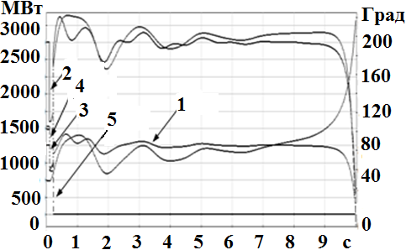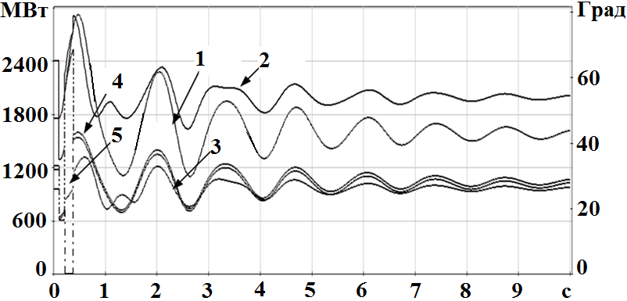
а) б)
Рис.10. Расчетные осциллограммы переходных процессов: 1-относительный угол роторов НГЭС и ЭЭС Узбекистана; 2,3-генерация НГЭС; 4,5- перетоки по ЛЭП 500 кВ
Динамика взаимного движения роторов генераторов исследовалась при проходящем двухфазном замыкании в четырех промежуточных узлах ЭЭС, а так же между блоками 220 и 500 кВ НГЭС. Для возмущений, при которых наблюдаются схожие картины движения, были сформированы группы генераторов с синфазным движением роторов с различной структурой эквивалентной модели ЭЭС. На рис. 11, а в качестве примера приведена картина движений в системе и на рис 11, б полученный эквивалент системы, при КЗ в узле ОРУ НГЭС.
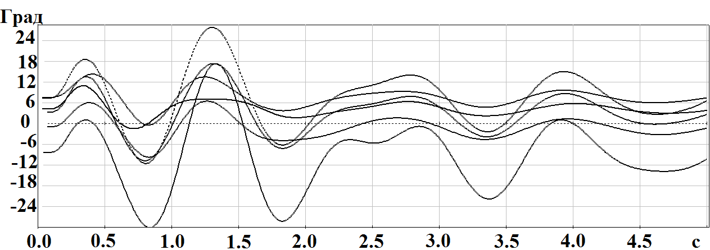
а) б)
Рис. 11. Картина движений в системе (а), полученный (четырехмашинный) эквивалент системы (б), при КЗ в узле ОРУ НГЭС: в 1- группу входят генераторы Душанбинская ТЭЦ и Нурекской ГЭС; 2- я группа- генераторы Яванская ТЭЦ; 3-я - группа генераторов Головная ГЭС; 4- я группа- генераторы Байпазинской ГЭС.
Проведенные исследования позволили обосновать структуру эквивалентов ЭЭС Таджикистана, учитывающих особенности взаимных движений роторов генераторов основных электростанций, и использовать эти структуры при решении задач идентификации матрицы СВП генераторов.
Эксперимент 1. Для экспериментальной проверки возможности оценки запасов устойчивости ЭЭС по данным регистрации изменений параметров режима генераторов в переходном процессе на электродинамической модели ЭЭС НГТУ был проведен эксперимент по определению предельной выдаваемой генератором мощности по условию статической устойчивости для схемы «генератор с собственной нагрузкой - ШБМ» (рис. 12).
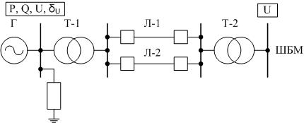
Рис.12. Схема моделируемой ЭЭС

Определение пределов выдаваемой мощности производилось для 4-х состояний схемы:
1) Генератор с собственной нагрузкой (резистор), две линии по 300 км, ШБМ;
2) Генератор с собственной нагрузкой (резистор), две линии по 600 км, ШБМ;
3) Генератор без собственной нагрузкой, две линии по 600 км, ШБМ;
4) Генератор с собственной нагрузкой (резистор), одна линия 300 км, ШБМ;
В каждой из схем экспериментально, плавно увеличивая мощность генератора, был определен предел выдаваемой мощности по условию статической устойчивости.
Экспериментально получены пределы выдаваемой мощности генератора соответственно - 2.7, 2.2, 2.23, 2.4 кВт. Результаты регистрации переходных процессов для идентификации по ним собственной и взаимной проводимости генератора приведены на рис. 13 и 14.
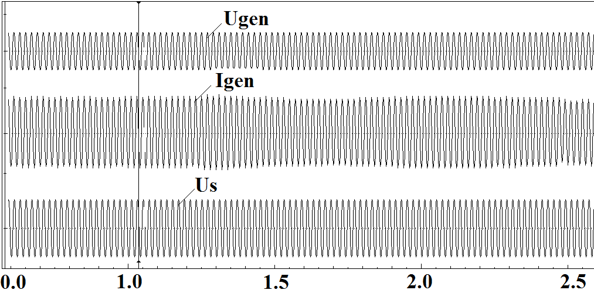
Рис.13. Осциллограммы тока и напряжений при включении и отключении одной цепи ВЛ
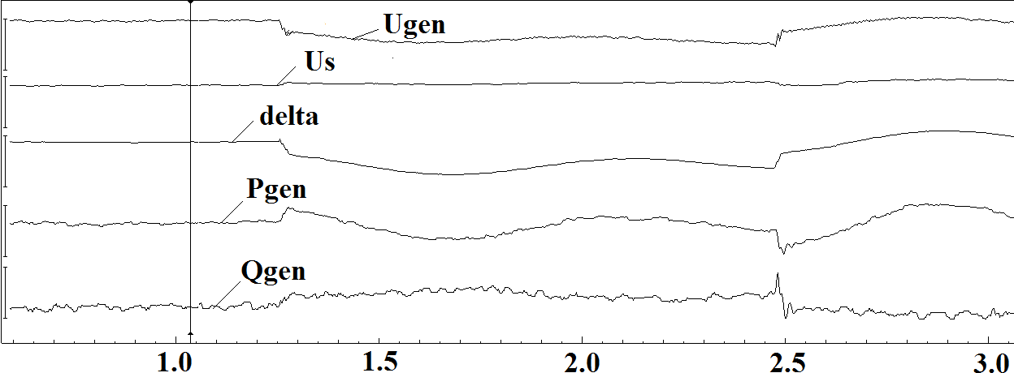
Рис.14. Действующие значения напряжений, угол по линии, активная и реактивная мощность генератора в переходном процессе при включении и отключении одной цепи ВЛ

По программе на базе Matlab , используя идентификацию собственной и взаимной проводимости генератора по данным осциллограммы переходных процессов, был получен предел выдаваемой мощности по условию статической устойчивости для схемы с одной цепью ВЛ - 2.313 кВт (Экспериментальное значение - 2.4 кВт).

В четвертой главе рассмотрены построение системы мониторинга запасов устойчивости (СМЗУ) и ее использование для управления режимами ЭЭС Таджикистана, основные функции, структура комплекса и требования по надежности СМЗУ. Разработаны схемы предполагаемого применения для управления режимами ЭЭС Таджикистана, принципы организации синхронизированных измерений, реализованные в устройствах PMU, структура и функциональные возможности систем СМПР и СМЗУ.
При создании СМЗУ ЭЭС Таджикистана ставятся следующие цели:
- повышение допустимых перетоков мощности по ЛЭП ЭЭС
Таджикистана;
- повышение надежности энергосистемы;
- получение от первичных регистраторов аварийной и текущей инфор-
мации о состоянии и режимах работы элементов основной сети ЭЭС
(электростанций, подстанций, ЛЭП);
- накопление данных, отражающих протекание аварийных событий и
натурных испытаний, с целью их дальнейшего исследования;
- исследование возможности использования значений фазовых углов для
оперативного и автоматического управления текущим режимом работы ЭЭС Таджикистана, совершенствования систем оценки надежности режима и противоаварийной автоматики.
На рис.15 приведена структура системы мониторинга запасов устойчивости ЭЭС Таджикистана.

Рис.15. Структура системы мониторинга запасов устойчивости в ЭЭС Таджикистана

Применение СМЗУ позволяет получить экономический эффект за счет частичного снятия ограничений перетоков мощности по опасным сечениям в реальном времени и снижения объемов ограничений потребителей.
Получаемая информация о состоянии системы может быть использована для определения и оптимизации управляющих воздействий в темпе переходного режима по условиям устойчивости динамического перехода и статической устойчивости послеаварийного режима.

ЗАКЛЮЧЕНИЕ
1. Исследованы (методами математического и физического моделирования) режимные свойства ЭЭС Таджикистана.
2. Получены в аналитической форме области статически апериодически устойчивых режимов энергосистемы Таджикистана - для ее трехузлового эквивалента и доказана возможность их применения для целей противоаварийного управления.
3. Предложено использовать данные синхронизированной регистрации процессов на шинах электростанций ЭЭС Таджикистана для оценки запасов статической устойчивости в режиме реального времени.
4. Предложен алгоритм управления для предотвращения нарушений устойчивости режима ЭЭС с преобладанием гидрогенерации путем отключения части генераторов ГЭС с определением числа отключаемых генераторов в темпе процесса. Алгоритм базируется на использовании информации СМПР.
5. Предложена схема системы мониторинга запасов устойчивости для ЭЭС Таджикистана.

ОСНОВНОЕ СОДЕРЖАНИЕ РАБОТЫ ОТРАЖЕНО
В ПУБЛИКАЦИЯХ

Научные работы, опубликованные в изданиях, рекомендованных ВАК:
- Касобов Л. С. Постановка задачи управления переходными режимами для обеспечения устойчивости Нурекской ГЭС путем отключения генераторов / А. Г. Фишов, Л. С. Касобов // Известия Томского политехнического университета.– 2009.– Т. 315.– № 4. Энергетика. С.46-51.
- Касобов Л. С. Обеспечение устойчивости режимов ЭЭС Таджикистана / А. Г.Фишов, Л. С. Касобов // Научный Вестник НГТУ.– 2009.– №4 (37).– С.191-197.

Работы, опубликованные в трудах международных и Всероссийских конференций:
- Касобов Л. С. Аналитическое определение областей устойчивости для ЭЭС Таджикистана / Л. С. Касобов, науч. рук. А. Г. Фишов // Сборник трудов XV Международная научно-практическая конференция студентов, аспирантов и молодых ученых "Современные техника и технологии". Томск: Изд-во Томского политехнического университета, 2009. – Т.1. – С. 50-52.
- Касобов Л. С. Противоаварийное управление в энергосистемах по данным системы мониторинга переходных режимов / А. Г Фишов., Д. В. Тутундаева, Л. С. Касобов // Материалы III Международной научно – практической конференции «Перспективы развития науки и образования в XXI веке» Душанбе, Таджикский технический университет имени академика М.С. Осими, Издание Таджикского технического университета им. М.С. Осими 2008. – С. 60-64.
- Касобов Л. С. Моделирование и учет ограничений по устойчивости для энергосистемы Таджикистана / Л. С. Касобов, науч. рук. А. Г. Фишов // Наука. Технологии. Инновации: Материалы всероссийской научной конференции молодых ученых в 7-ми частях. Новосибирск: Изд-во НГТУ, 2008. – Ч.–3. – С. 165-167.
- Касобов Л.С. Идентификация матрицы СВП эквивалента многомашинной ЭЭС с выделением синфазных групп генераторов / Л.С. Касобов // Энергетика: Экология, Надежность, Безопасность: материалы пятнадцатый Всероссийской научно-технической конференции, Томск, Изд-во ТПУ, 2009. – С. 9-10.
- Касобов Л. С. О технической реализации управления режимами ЭЭС для предотвращения нарушений устойчивости в современных условиях / Л.С. Касобов, науч. рук. А. Г. Фишов // Наука. Технологии. Инновации: Материалы всероссийской научной конференции молодых ученых в 7-ми частях. Новосибирск: Изд-во НГТУ, 2009. – Ч.–3. – С.118-120.
- Касобов Л. С. Гидроэнергетика Таджикистана ресурсы, перспективы / Л.С. Касобов // «Социально – экономические и экологические проблемы горной промышленности, строительства и энергетики»- 5-я Международная конференция по проблемам горной промышленности, строительства и энергетики / Материалы конференции ТулГУ, Тула, 2009 Т.–2. – С.233-238.
- Касобов Л. С. Определение ограничений по устойчивости режима для ЭЭС Таджикистана / Л.С. Касобов, науч. рук. А.Г. Фишов // Сборник материалов конференции «Научная инициатива иностранных студентов и аспирантов российских вузов» (электронная версия) на сайте: http: // www.lib.tpu.ru/fullex/m/200811.pdf. Томск, Институт международного образования и языковой коммуникации, Томский политехнический университет, 2008.– С. 204-206.
- Касобов Л. С. Сопоставление запасов по статической и динамической устойчивости для ЭЭС Таджикистана / Л.С. Касобов, науч. рук. А.Г. Фишов // Научная инициатива иностранных студентов и аспирантов российских вузов / Сборник докладов II Всероссийской научно – практической конференции. Томск Издательство ТПУ, 2009.– С. 79-83.

Отпечатано в типографии Новосибирского
государственного технического университета
630092, г. Новосибирск, пр. К. Маркса, 20,
тел./ факс (383) 346-08-57
формат 60х84/16, объем 1.5 п.л., тираж 100 экз.,
заказ № 90 подписано в печать 18.12.09г.

